

# Via Milana, 4/A - Imola (Bo)

[www.diffusionesport.it](http://WWW.DIFFUSIONESPORT.IT)

info@diffusionesport.it

Tel. 3397005081







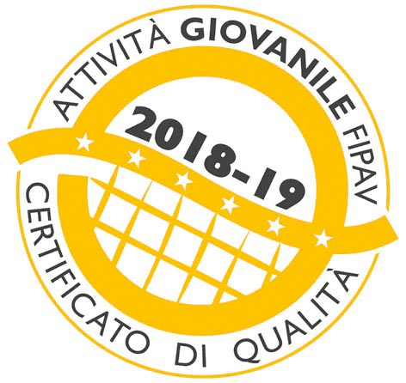



**COMUNICATO STAMPA del 11 settembre 2019**

**AGGIORNAMENTO PROGRAMMA DELLE SQUADRE CHE PARTECIPANO AL TROFEO MCDONALD’S**

Il programma prevede questi appuntamenti

Giovedi 12 settembre

ore 9.00-11.00 seduta pesi Developres Rzeszow (Pala Ruggi)

ore 16.00-18,30 allenamento congiunto Saugella Monza e Developres Rzeszow (Pala Ruggi)

ore 18.30-19.00 incontro tra le pallavoliste di serie A e un gruppo di atlete della scuola di pallavolo Diffusione Sport (Pala Ruggi)

ore 21.00 Incontro-confronto staff tecnico Saugella Monza con i tecnici di Diffusione Sport (Hotel Donatello)

Venerdì 13 settembre

ore 9.30-11.30 seduta pesi Saugella Monza (Pala Ruggi)

ore 17.30 semifinale Developres Rzeszow – Il Bisonte Firenze

a seguire semifinale Lardini Filottrano – Saugella Monza

Sabato 14 settembre

ore 9.00-10.30 allenamento il Bisonte (Pala Ruggi)

ore 10.00-10.30 sala pesi Saugella Monza (Pala Ruggi)

ore 10.30- 12.00 allenamento Saugella Monza (Pala Ruggi)

ore 15.30 finale 3° e 4° posto

a seguire finale 1° e 2° posto

Le quattro gare del torneo saranno trasmesse in diretta sulla pagina facebook di Diffusione Sport.

Si invitano le testate interessate a notizie più frequenti o aggiornamenti durante il torneo di prendere contatti con Pasquale De Simone al numero 3397005081. Vi preghiamo anche di segnalarci i giornalisti, fotografi o operatori presenti al Pala Ruggi per procedere alla preparazione dell’accredito.